教材７－（１） 解答 時こくと時間
１ 次の問いに答えましょう。
① 駅を８時５０分に出て，３０分歩くと公園に着きました。ついた時刻は何時何分ですか。また，時計にはりをかきこみましょう。
９
２０
答え 時 分
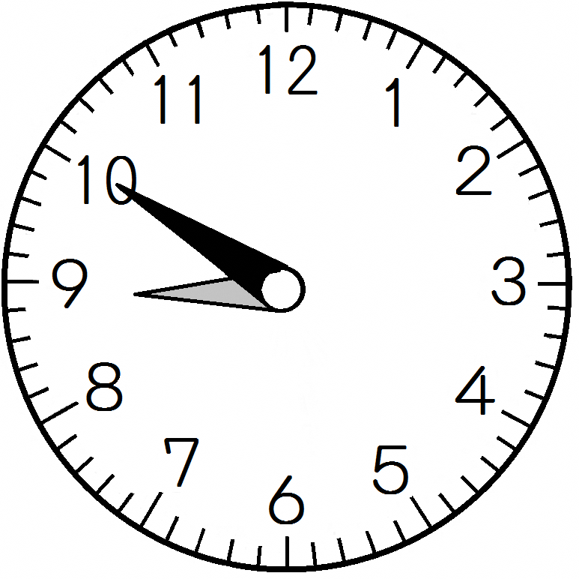
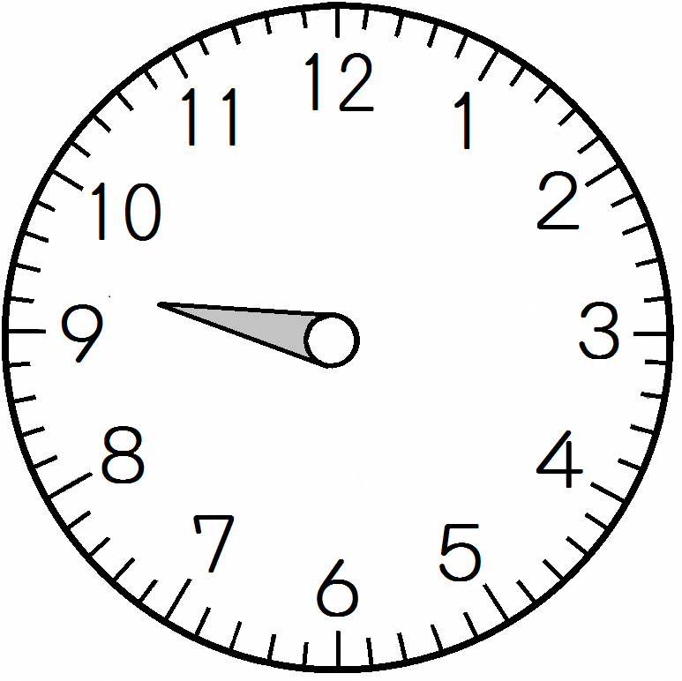

② 学校を出て２０分歩いて，公園に１０時１０分に着きました。学校を出た時こくは何時何分ですか。また，時計にはりをかきこみましょう。
９
５０
答え 時 分
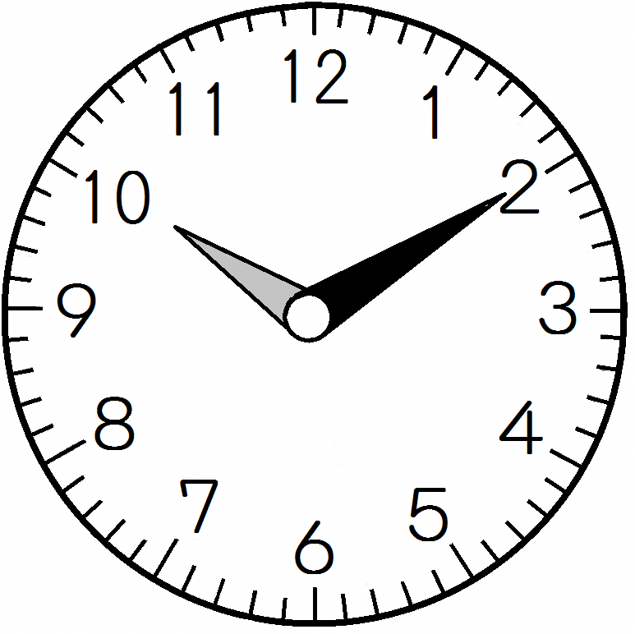
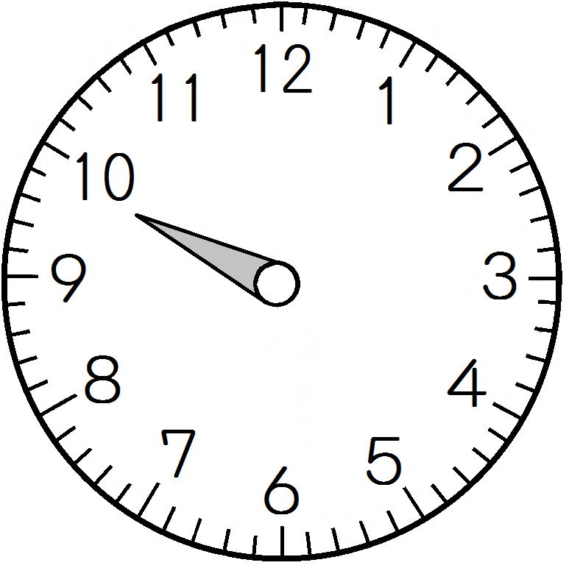

③ ２時２０分から，５０分後の時こくと，５０分前の時こくをもとめましょう。
３

１０

９
５０分後は， 時 分
１

３０

５０分前は， 時 分
教材７－（２） 解答 時こくと時間
時間のたんい １日＝２４時間 １時間＝６０分 １分＝６０秒
１ 次の にあてはまる数やたんいを書きましょう。
１
４０
① １００秒＝ 分 秒
８０
② １時間２０分＝ 分
１２０
③ ２ 分 ＝ 秒
２ （ ）にあてはまる，時間のたんいを書きましょう。
① 算数のじゅぎょうの時間・・・・・・・・・・４５ （ 分 ）
② ５０ｍ走るのにかかった時間・・・・・・・１０ （ 秒 ）
③ 朝起きてから夜ねるまでの時間・・・・１５ （時間）
３ 次の問いに答えましょう。
① 商店にいた時間は４０分，公園にいた時間は３０分です。
１
あわせて何時間何分ですか。
１０
答え 時間 分
② のぶおさんは，午前９時４０分から，午前１０時３０分まで犬のさんぽをしました。さんぽをした時間は何分ですか。
午前９時４０分 午前１０時３０分
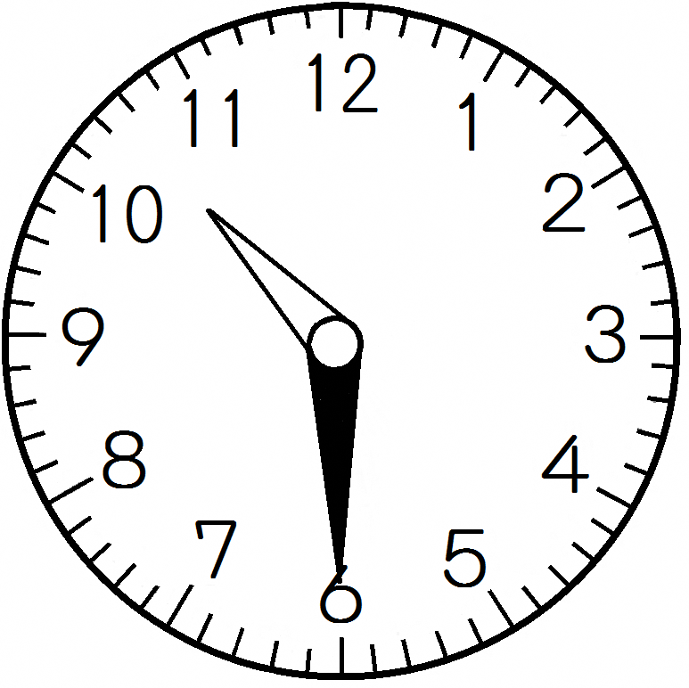
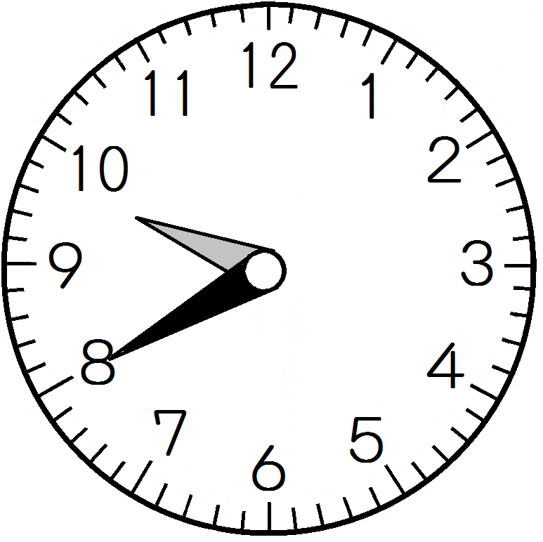
答え 分
５０

